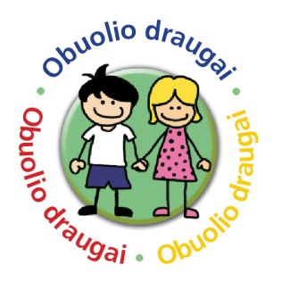
Alytaus apskrities ugdymo įstaigos
dalyvaujančios programoje „Obuolio draugai“ 2019-2020 mokslo metais

Alytaus r. Butrimonių gimnazija
Alytaus „Sakalėlio“ pradinė mokykla
Alytaus „Drevinuko“ mokykla-darželis
Lazdijų mokykla-darželis „Vyturėlis“
Lazdijų r. Seirijų Antano Žmuidzinavičiaus gimnazija

